Table des matières

Objectif Pédagogique 3

Présentation HTML 4

# Objectif Pédagogique

# Images

* Formats d’images
* Plusieurs formats d’images sont utilisables dans nos pages web
* Selon le format de l’image sa qualité peut varier
* Selon l’image (dessin, photo, animations) certains formats sont plus adaptés

Sur une page web les images sont compressées pour qu’elles soient moins lourdes à charger.

JPG

* Joint Photography Expert Group
* Format conçu pour réduire le poids des photos
* 16 millions de couleurs

Détérioration de la qualité quasi imperceptible, format plutôt adapté aux photographies.

PNG

* Portable Network Graphic
* Adapté à des images « graphique »
* Gestion de la transparence
* Pas d’altération de la qualité de l’image.
* PNG 8 bits : limité à 256 couleurs

PNG 24 bits : 16 millions de couleurs, Image graphique (créée par ordinateur logo bannière etc…)

GIF

* Graphics Interchange Format
* Gestion des images animées

Limité à 256 couleurs

* Insérer une image
* On va utiliser une balise orpheline <img /> et les attributs
  1. src : pour indiquer l’emplacement de l’image

alt : pour indiquer un texte alternatif à l’image  (affiché à la place de l’image si elle n’a pas pu être chargée)

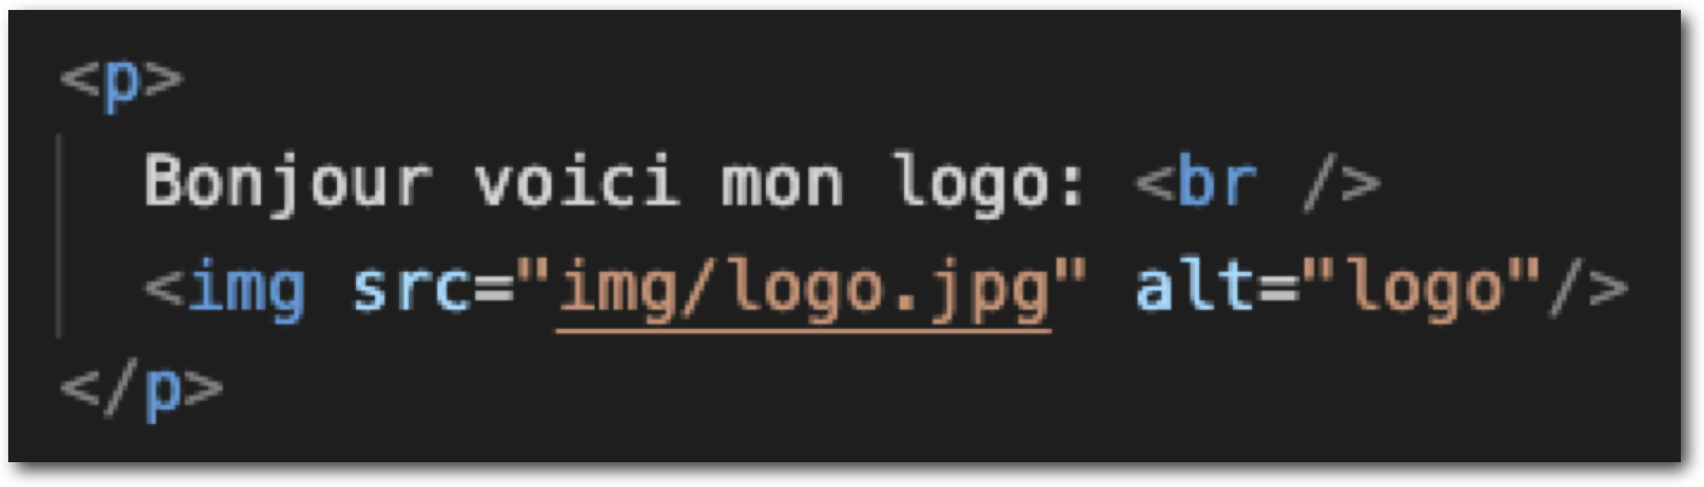



* Insérer une image (bulle d’info)
* On va utiliser une balise orpheline <img /> et l’attribut

title : au survol de l’image avec le curseur on affiche une bulle contenant des informations.

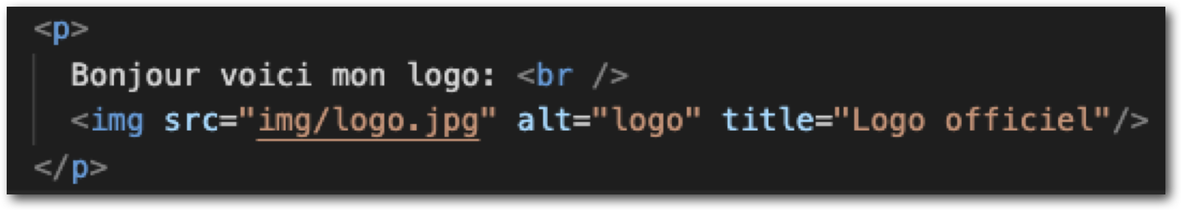



* Insérer une image (Miniature cliquable)
* Si une image est trop grosse
* Il est préférable d’en afficher une miniature
* Quand on clique sur la miniature on est redirigé vers l’image originale.

On va créer une miniature de notre image  (<https://resizeyourimage.com>)

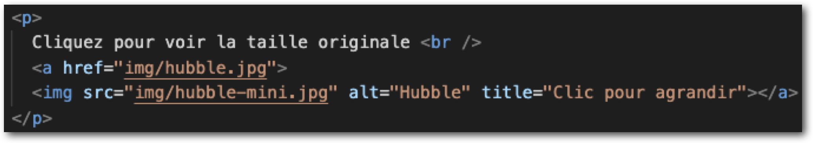

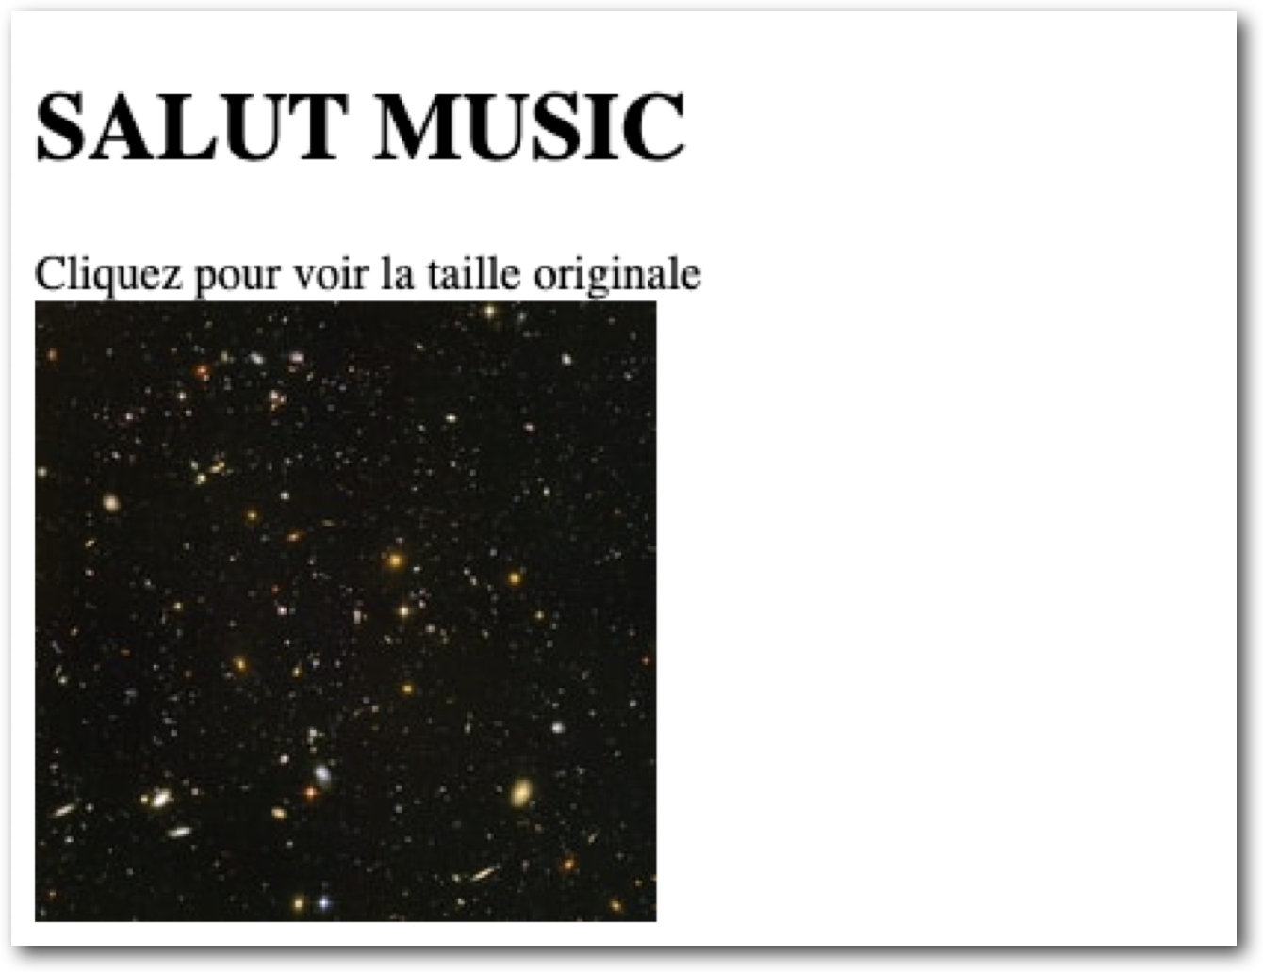

* Insérer une image (Figure)
* Les figures permettent d’afficher des éléments pour compléter les informations de la page
* Le but ici est d’illustrer le texte
* Plusieurs types :
  + 1. Images
    2. Citations
    3. Légendes

Code source

* Insérer une image (Figure)
* On va utiliser la balise <figure> </figure>

Et la balise <figcaption> </figcaption> pour ajouter une légende

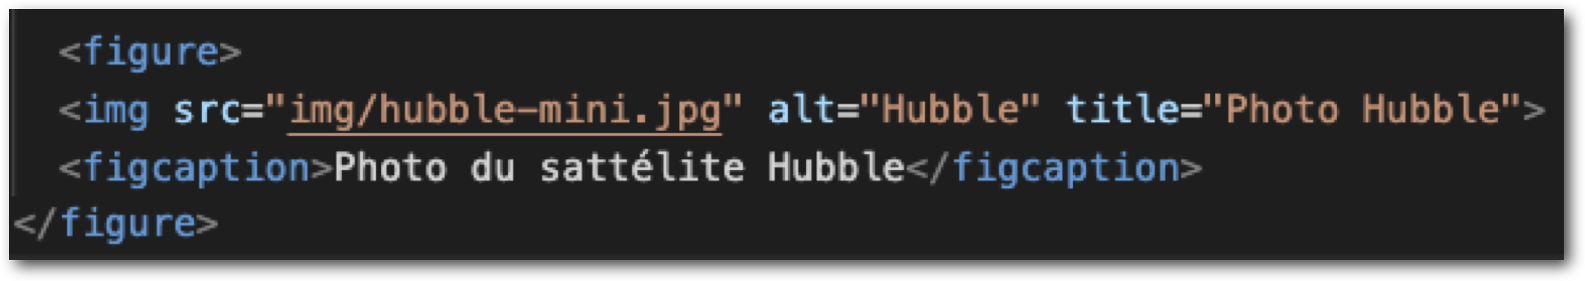

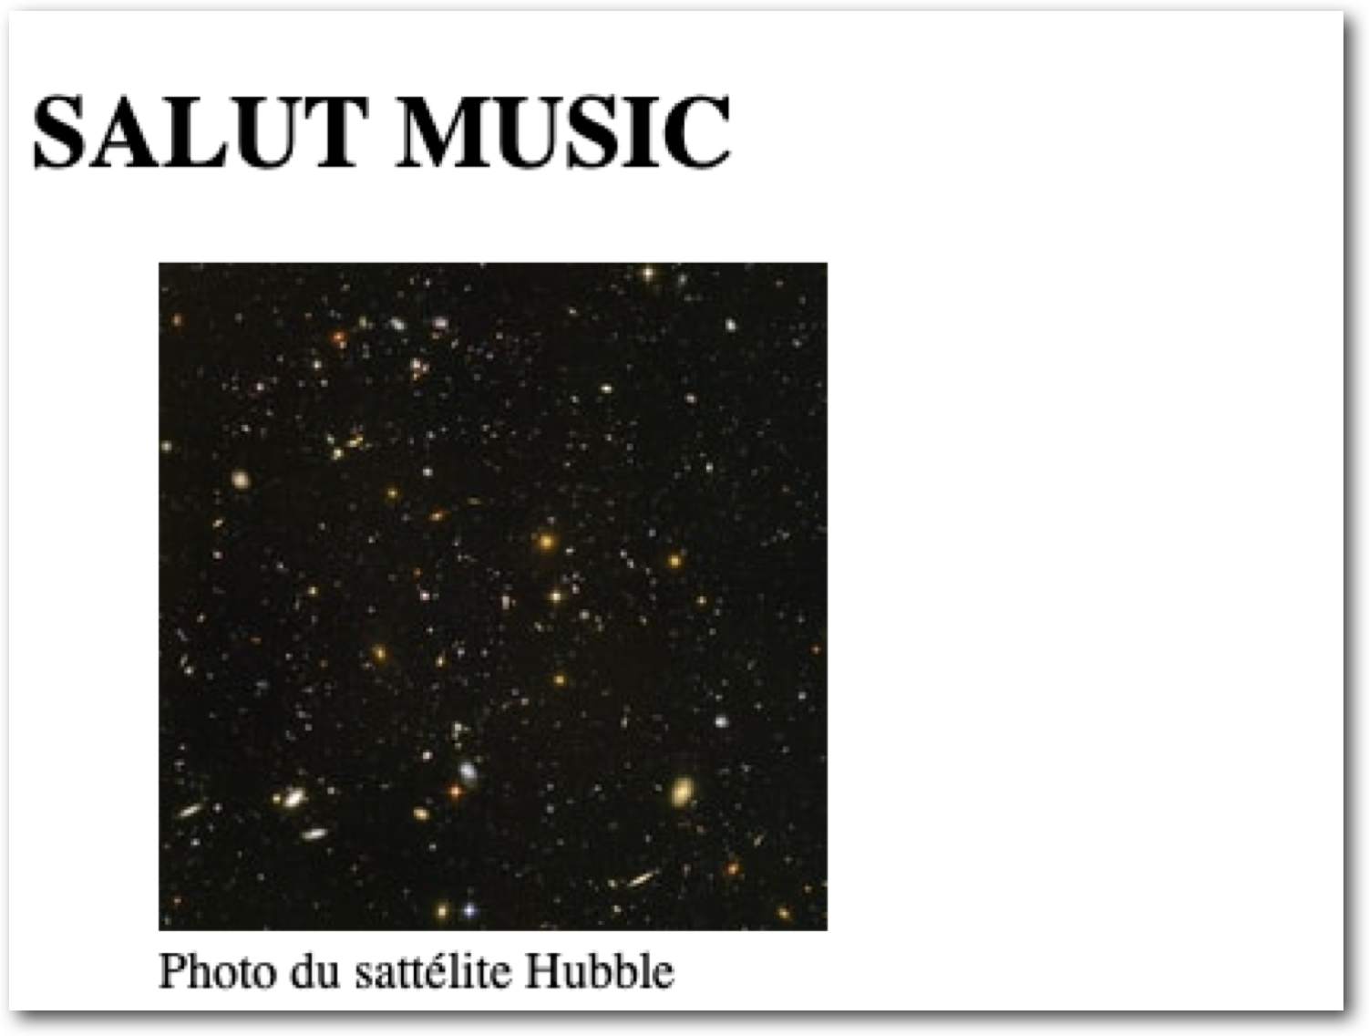

* Insérer une image (Figure)
* 1 image uniquement décorative : Dans un paragraphe
* 1 Image est à caractère informatif : Dans une figure
* La balise figure a un rôle sémantique, elle indique à l’ordinateur qu’une image a du sens et qu’elle appuie la compréhension d’un texte.

Ps : Une figure peut combiner plusieurs images.